Projeto: App Imesa
Equipe: Diego Terrengui Pasini – RM: 361228

1. Introdução
Descrição do problema
Um grupo de restaurantes se uniu para desenvolver um sistema de gestão único e compartilhado, visando reduzir custos com soluções individuais. O sistema permitirá que os restaurantes gerenciem suas operações e que os clientes consultem informações, avaliem e façam pedidos online.
A entrega será feita em fases, garantindo uma implementação gradual, eficaz e com espaço para melhorias contínuas com base no uso e feedback de usuários.

Objetivo do projeto
Desenvolver um backend robusto utilizando Spring Boot para gerenciar usuários e
atender aos requisitos definidos.

2. Arquitetura do Sistema
Descrição da Arquitetura
Este projeto foi desenvolvido utilizando a Clean Architecture, conceito difundido por Uncle Bob, onde a ideia central é separar as responsabilidades e dependências de forma que a lógica fique isolada das dependências externas, como frameworks, bancos de dados, apis e etc.

Diagrama da Arquitetura (Infraestrutura)
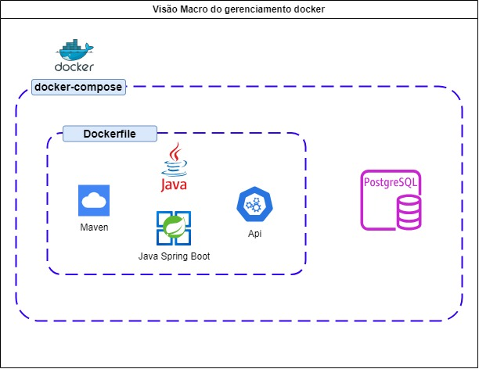
Modelagem Banco de Dados Postgre SQL:
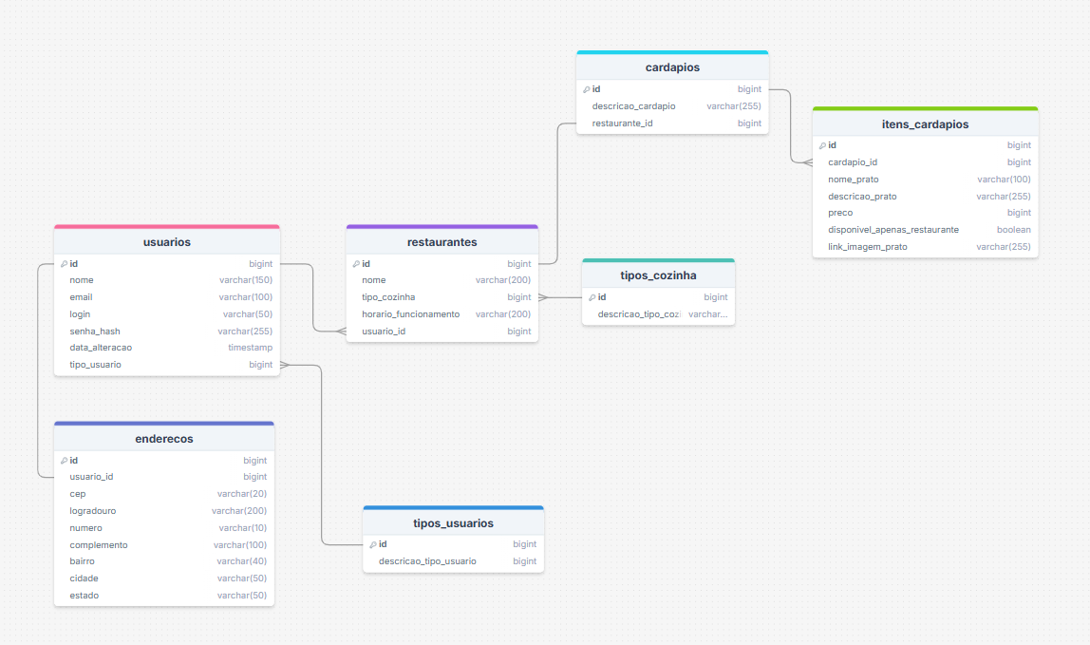

Visão Clean Architecture:
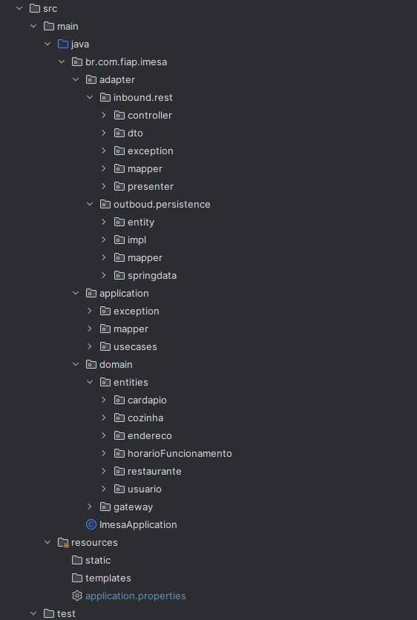

3. Descrição dos Endpoints da API

Nome: Consulta Todos Tipos de Usuarios
[GET] http://localhost:9000/imesa/v1/adm/tipos-usuarios
Body:
- Não Possui, pois é uma consulta.
Retornos Disponíveis:

- 200 e array vazio, quando não existir nenhum tipo cadastrado.
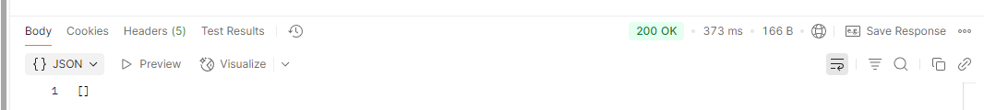

- 200 e arrayList com tipos e descrição.
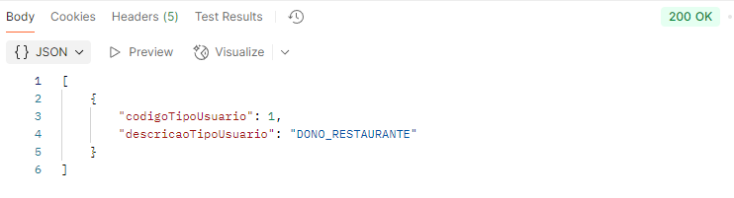

Nome: Endpoint responsavel por Criar tipos de Usuario
[POST] http://localhost:9000/imesa/v1/adm/tipos-usuarios
Body:
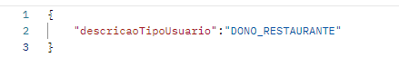
Retornos Disponíveis:

- 200 e retorno com dados gravados
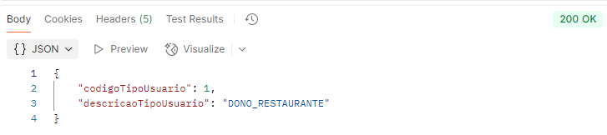

- 400 e mensagem “Tipo Usuario já cadastrado”
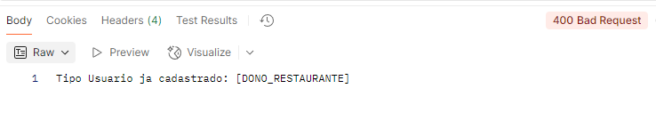

Nome: Endpoint responsavel por Atualizar tipos de Usuario
[PUT] http://localhost:9000/imesa/v1/adm/tipos-usuarios/{idTipoUsuario}
Body:
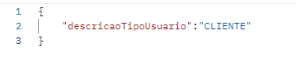
Retornos Disponíveis:

- 200 e retorno com dados atualizados
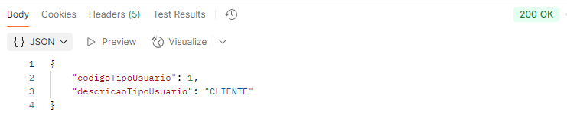

- 404 e mensagem “Tipo Usuario não existe”
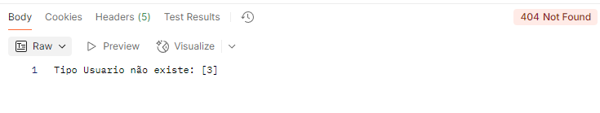
- 400 e mensagem “Tipo Usuario ja cadastrado”
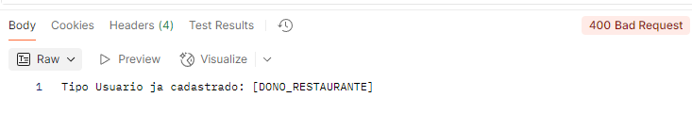

Nome: Endpoint responsavel por Deletar um tipo de usuario com base em seu id
[DELETE] http://localhost:9000/imesa/v1/adm/tipos-usuarios/{idTipoUsuario}
Body:
Não possui
Retornos Disponíveis:

- 204 No Content
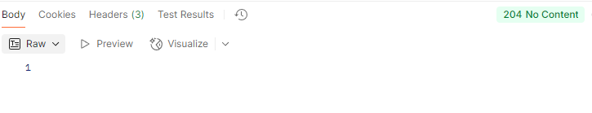

- 404 e mensagem “Tipo Usuario não existe”
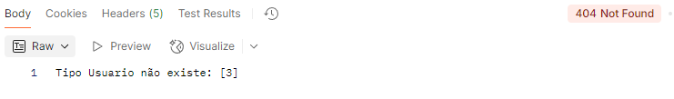

Nome: Endpoint responsavel por Consultar todos os tipos cozinha
[GET] http://localhost:9000/imesa/v1/adm/tipos-cozinhas
Body:
- Não Possui, pois é uma consulta.
Retornos Disponíveis:

- 200 e array vazio, quando não existir nenhum tipo cadastrado.


- 200 e arrayList com tipos e descrição.
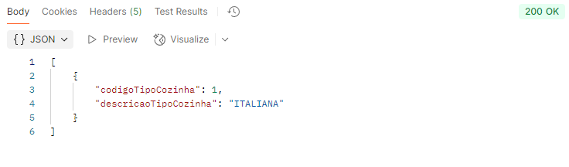

Nome: Endpoint responsavel por Criar tipos de Cozinhas
[POST] http://localhost:9000/imesa/v1/adm/tipos-cozinhas
Body:
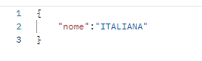
Retornos Disponíveis:

- 200 e retorno com dados gravados
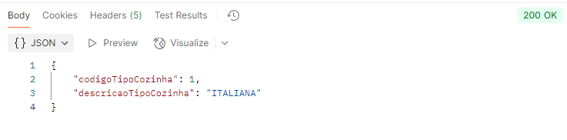

Nome: Endpoint responsavel por Atualizar tipos de Cozinha
[PUT] http://localhost:9000/imesa/v1/adm/tipos-cozinhas/{idTipoCozinha}
Body:
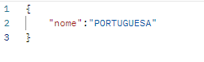
Retornos Disponíveis:

- 200 e retorno com dados atualizados
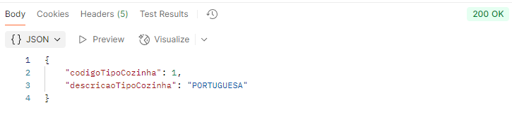

- 404 e mensagem “Tipo Cozinha não existe”
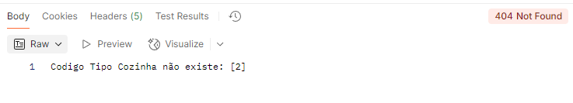

Nome: Endpoint responsavel por Deletar um tipo de cozinha com base em seu id
[DELETE] http://localhost:9000/imesa/v1/adm/tipos-cozinhas/{idTIpoCozinha}
Body:
Não possui
Retornos Disponíveis:

- 204 No Content


- 404 e mensagem “Codigo Tipo Cozinha não existe”
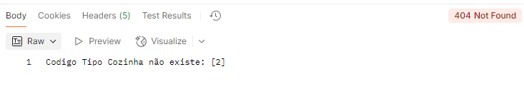

Nome: Endpoint responsavel por Criar um novo Usuario
[POST] http://localhost:9000/imesa/v1/users
Body:
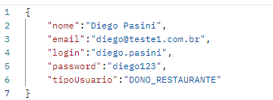
Retornos Disponíveis:
- 200 e retorno com dados gravados
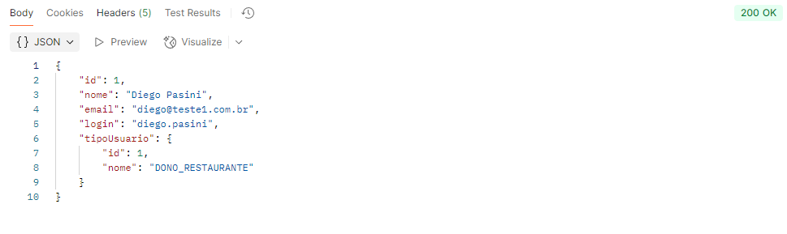
- 400 e mensagem “Já existe um usuário com este email”
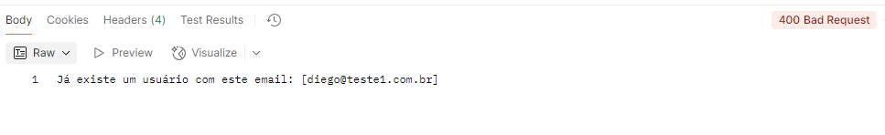
- 400 e mensagem “Já existe um usuário com este login”
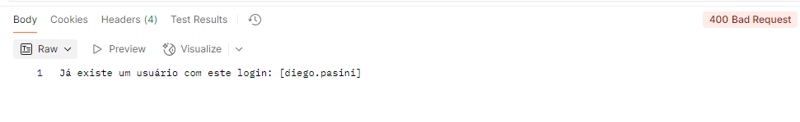
- 400 e mensagem “Tipo Usuario não existe”
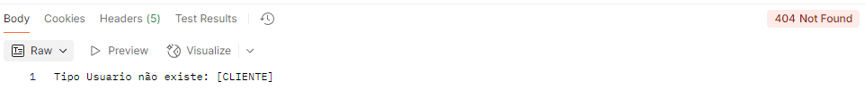

Nome: Endpoint responsavel por Consultar o Id do usuario baseado em seu login
[GET] http://localhost:9000/imesa/v1/users?login=diego.pasini
Body:
Não possui
Retornos Disponíveis:
- 200 e retorno com dados gravados
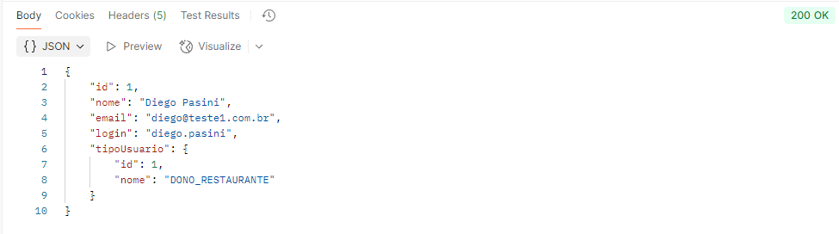
- 400 e mansagem “Login não encontrado”
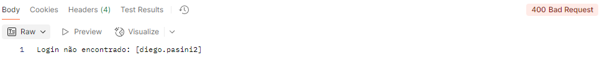

Nome: Endpoint responsavel por Consultar o Id do usuario baseado em seu login
[GET] http://localhost:9000/imesa/v1/users?login=diego.pasini
Body:
Não possui
Retornos Disponíveis:
- 200 e retorno com dados gravados

- 400 e mensagem “Login não encontrado”


Nome: Endpoint responsavel por Consultar os dados de um Usuarios baseado em seu Id
[GET] http://localhost:9000/imesa/v1/users/{idUser}
Body:
Não possui
Retornos Disponíveis:
- 200 e retorno com dados gravados
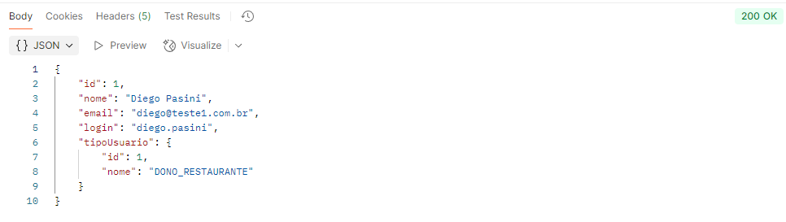
- 400 e mensagem “Id Usuario não encontrado”
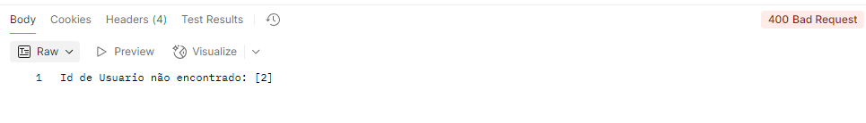

Nome: Endpoint responsavel por atualizar os dados de um Usuario
[PATCH] http://localhost:9000/imesa/v1/users/{idUser}
Body:
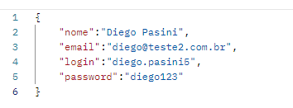Retornos Disponíveis:
- 200 e retorno com dados gravados
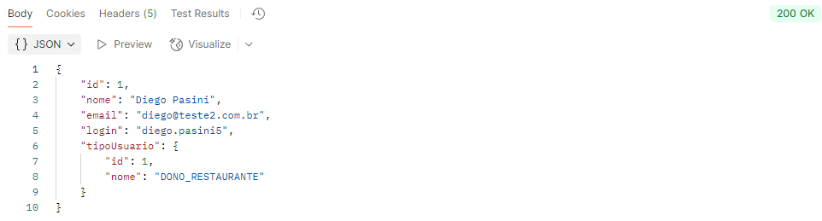
- 400 e mensagem “Id Usuario não encontrado”


Nome: Endpoint responsavel por atualizar a senha de um Usuario
[PUT] http://localhost:9000/imesa/v1/users/1/senha
Body:
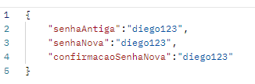Retornos Disponíveis:
- 200 e senha alterada com sucesso
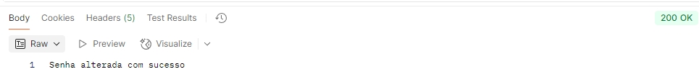
- 400 e mensagem “As senha nova não coincide com a confirmação de senha”
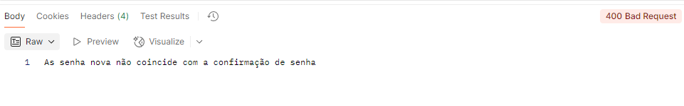
- 400 e mensagem “A senha antiga não confere”
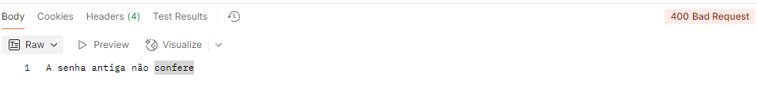

Nome: Endpoint que valida o Login e senha de um Usuario
[POST] http://localhost:9000/imesa/v1/users/auth/logins
Body:
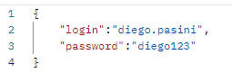Retornos Disponíveis:
- 200 e retorno dos dados do usuario
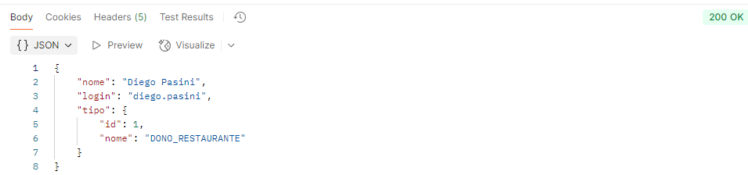
- 401 e mensagem “Usuario ou senha inválido”
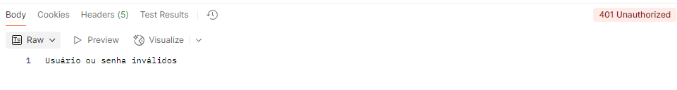

Nome: Endpoint responsavel por Deletar um usuario e seu endereco com base no Id do usuario
[DELETE] http://localhost:9000/imesa/v1/users/{idUser}
Body:
Não possui
Retornos Disponíveis:
- 204 not content
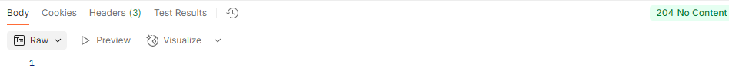
- 400 e mensagem “Id de Usuario não encontrado”
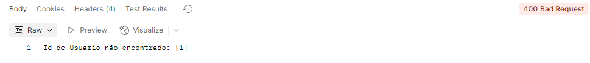

Nome: Endpoint responsavel por Criar um Endereco associando a um Usuario
[PUT] http://localhost:9000/imesa/v1/users/{idUsuario}/enderecos
Body:
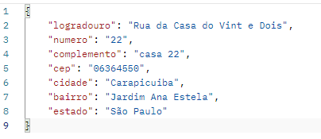
Retornos Disponíveis:

- 200 e retorno com dados atualizados


- 404 e mensagem “Tipo Cozinha não existe”


Nome: Endpoint responsavel por consultar o endereco associando a um Usuario
[GET] http://localhost:9000/imesa/v1/users/{idUsuario}/enderecos
Body:
Não possui
Retornos Disponíveis:

- 200 e retorno com os dados
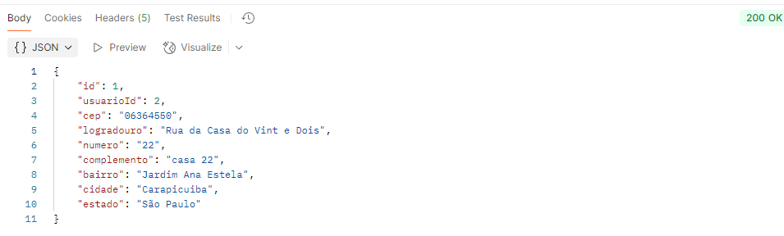

- 404 e mensagem “Tipo Cozinha não existe”


Nome: Endpoint responsavel por Criar um Restaurante
[POST] http://localhost:9000/imesa/v1/restaurantes
Body:
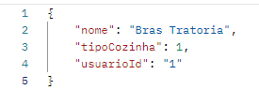
Retornos Disponíveis:

- 200 e retorno com os dados
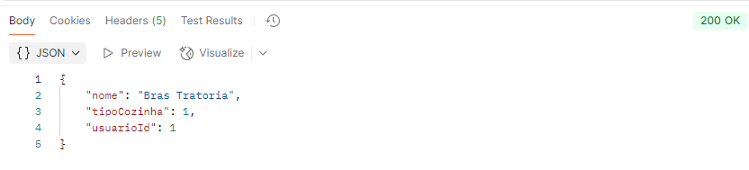

- 400 e mensagem “Id de Usuario não encontrado”
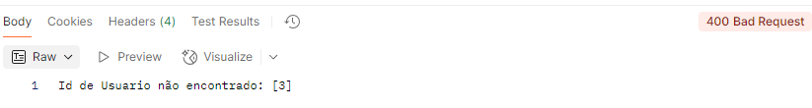
- 404 e mensagem “Codigo Tipo Cozinha não existe”
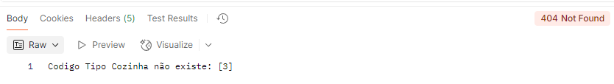

Nome: Endpoint responsavel por Atualizar os dados de um Restaurante
[PUT] http://localhost:9000/imesa/v1/restaurantes/{idRestaurante}
Body:
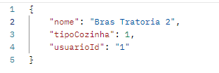
Retornos Disponíveis:

- 200 e retorno com os dados
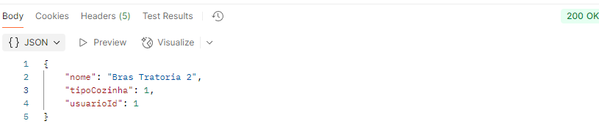

- 404 e mensagem “Codigo Tipo Cozinha não existe”
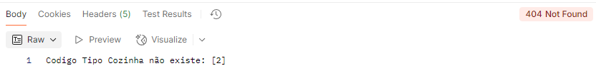

Nome: Endpoint responsavel por Consultar Restaurantes
[GET] http://localhost:9000/imesa/v1/restaurantes
Body:
Não possui
Retornos Disponíveis:

- 200 e retorno com os dados
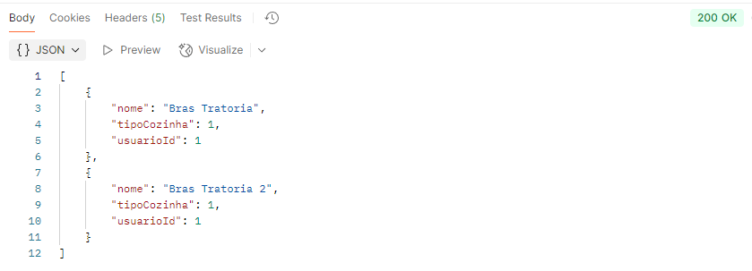

Nome: Endpoint responsavel por Deletar um restaurante
[DELETE] http://localhost:9000/imesa/v1/restaurantes/{idRestaurante}
Body:
Não possui
Retornos Disponíveis:
- 204 not content


Nome: Endpoint responsavel por criar horarios de funcionamento para um restaurante
[PUT] http://localhost:9000/imesa/v1/restaurantes/{idRestaurante}/horarios-funcionamentos
Body:
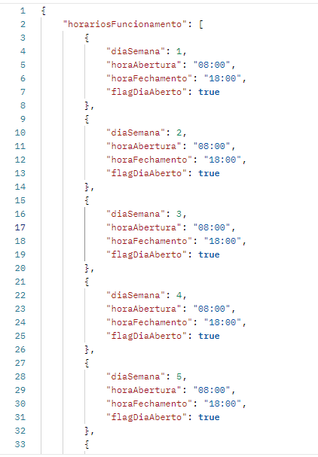
Retornos Disponíveis:

- 200 e retorno com os dados
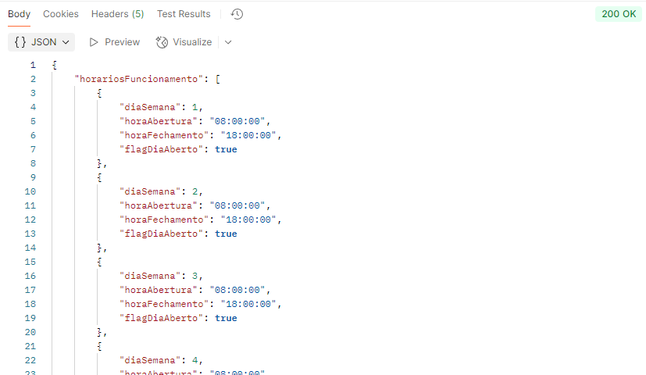

- 400 e mensagem “Necessario informar os 7 dias da semana e sem repetir”
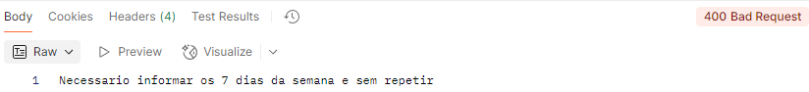

Nome: Endpoint responsavel por consultar o horario de funcionamento de um restaurante
[GET] http://localhost:9000/imesa/v1/restaurantes/{idRestaurante}/horarios-funcionamentos
Body:
Não possui
Retornos Disponíveis:

- 200 e retorno com os dados
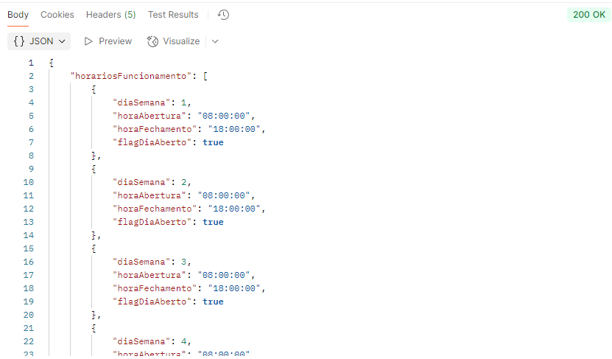

Nome: Endpoint responsavel por criar um cardapio para um restaurante
[POST] http://localhost:9000/imesa/v1/cardapios
Body:
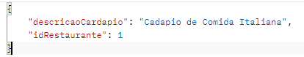
Retornos Disponíveis:

- 200 e retorno com os dados
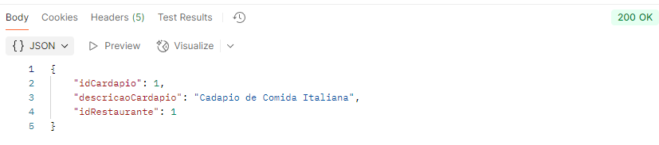

Nome: Endpoint responsavel por atualizar um cardapio para um restaurante
[PUT] http://localhost:9000/imesa/v1/cardapios/1/restaurantes/{idRestaurante}
Body:
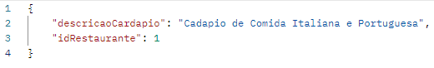
Retornos Disponíveis:
- 200 e retorno com os dados
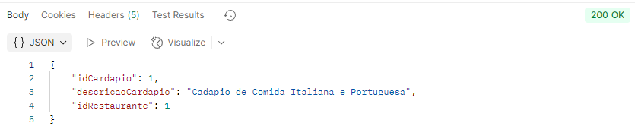

Nome: Endpoint responsavel por consultar o cardapio de um restaurante
[GET] http://localhost:9000/imesa/v1/cardapios?idRestaurante={idRestaurante}
Body:
Não Possui
Retornos Disponíveis:
- 200 e retorno com os dados
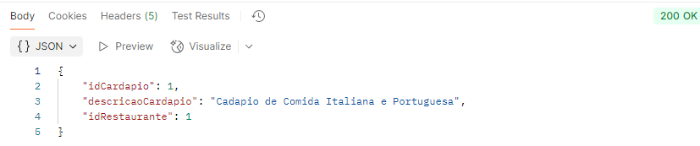

Nome: Endpoint responsavel por Deletar um cardapio de um restaurante
[DELETE] http://localhost:9000/imesa/v1/cardapios/{idCardapio}/restaurantes/{idRestaurante}
Body:
Não Possui
Retornos Disponíveis:
- 204 no content
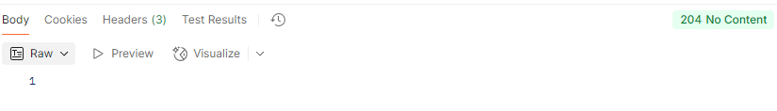

Nome: Endpoint responsavel por consultar os itens de um cardapio
[GET] http://localhost:9000/imesa/v1/itensCardapio?idCardapio=1
Body:
Não Possui
Retornos Disponíveis:
- 200 e retorno com os dados com paginação
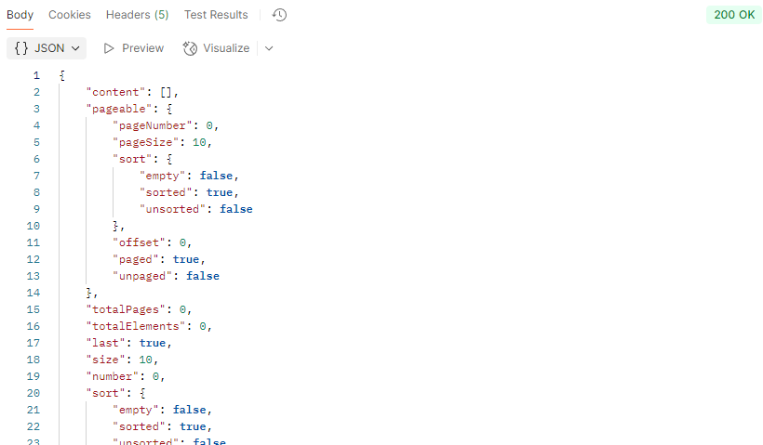

Nome: Endpoint responsavel por Criar um item para um cardápio
[POST] http://localhost:9000/imesa/v1/itensCardapio
Body:
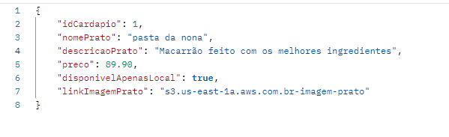Retornos Disponíveis:
- 200 e retorno com os dados com paginação
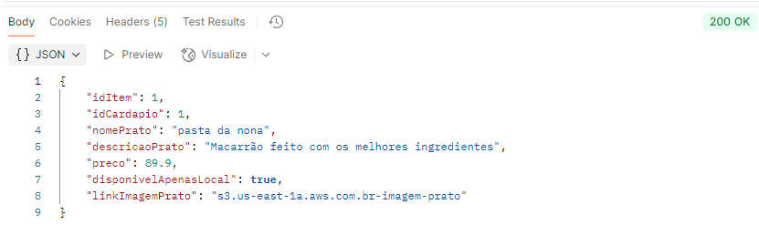
- 404 e mensagem “Id Cardapio não encontrado”
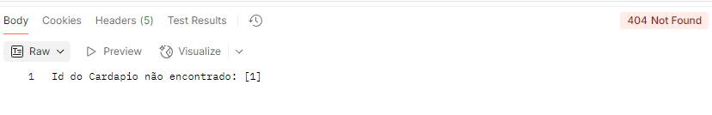

Nome: Endpoint responsavel por Atualizar um item para um cardápio
[PUT] http://localhost:9000/imesa/v1/itensCardapio/{idItemCardapio}/cardapios/{idCardapio}
Body:
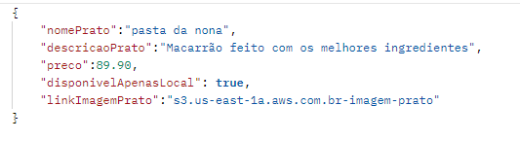Retornos Disponíveis:
- 200 e retorno com os dados com paginação
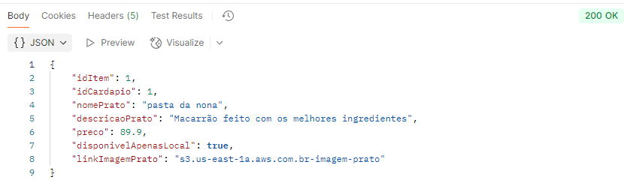
- 400 e mensagem “Este Item: [1] nao pertence a este Cardapio id [4]”
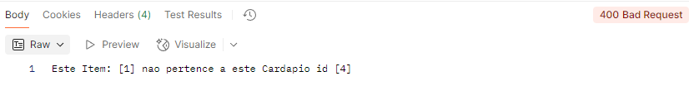

Nome: Endpoint responsavel por Deleter um item do cardápio de um restaurante
[DELETE] http://localhost:9000/imesa/v1/itensCardapio/{idItemCardapio}/cardapios/{idCardapio}
Body:
Não Possui
Retornos Disponíveis:
- 204 no content


4. Configuração do Projeto
Configuração do Docker Compose
O arquivo Dockerfile:
# Dockerfile corrigido com uso direto do Maven
FROM maven:3.9.6-eclipse-temurin-17 AS build
WORKDIR /app
# Copia somente os arquivos de configuração primeiro para aproveitar o cache do Docker
COPY pom.xml .
COPY .mvn .mvn
COPY mvnw .
RUN mvn dependency:go-offline
# Copia o restante do código
COPY src ./src
# Compila o projeto
RUN mvn clean package -DskipTests
# Segunda etapa: imagem mais leve apenas com o JAR
FROM eclipse-temurin:17-jdk
WORKDIR /app
COPY --from=build /app/target/*.jar app.jar
EXPOSE 9000
ENTRYPOINT ["java", "-jar", "app.jar"]

No arquivo dockerfile, foi utilizado o multipart build, onde primeiro copiamos os arquivos de configuração, posteriormente o restante do código, então foi configurado para realizar o build do projeto via maven para que pudesse baixar as dependências do projeto. Então em um segundo momento, após o projeto estar compilado, copiarmos a jar gerado para dentro da imagem da aplicação.

O arquivo Docker-compose é este:
services:
postgres:
image: postgres:16
container_name: container-postgres-imesa
restart: always
environment:
POSTGRES_USER: ${POSTGRES_USER}
POSTGRES_PASSWORD: ${POSTGRES_PASSWORD}
POSTGRES_DB: ${POSTGRES_DB}
ports:
- "5432:5432"
# volumes:
# - postgres_data:/var/lib/postgresql/data
app:
build:
context: .
dockerfile: Dockerfile
container_name: container-app-imesa
restart: always
environment:
SPRING_DATASOURCE_URL: ${SPRING_DATASOURCE_URL}
SPRING_DATASOURCE_USERNAME: ${SPRING_DATASOURCE_USERNAME}
SPRING_DATASOURCE_PASSWORD: ${SPRING_DATASOURCE_PASSWORD}
ports:
- "9000:9000"
depends_on:
- postgres

Explicação:
No primeiro serviço: postgres
image: postgres:16
Usa a imagem oficial do PostgreSQL na versão 16 para criar o container do banco de dados.
container_name: container-postgres-imesa
Dá um nome amigável para o container, útil para referência direta.
restart: always
Garante que o container reinicie automaticamente se cair ou se o Docker reiniciar.
environment
Variáveis de ambiente que utilizamos no banco de dados.

ports
Mapeia a porta 5432 do container para a porta 5432 da sua máquina local (host), para que você consiga acessar o banco de fora do container. Utilizando algum gerenciador de banco de dados de sua preferência.
volumes
O volume postgres_data é montado para a pasta onde o PostgreSQL guarda os dados, garantindo que seus dados persistam mesmo se o container for destruído. Em nosso caso deixamos comentado apenas para quando for testar não ficar consumindo espaço da maquina quando o container for destruído.

Já o segundo serviço:
build
Indica que o container da aplicação será construído a partir de um Dockerfile localizado no diretório atual (context: .).
container_name: container-app-imesa
Nome amigável do container da sua aplicação.
restart: always
Também reinicia automaticamente caso caia.
environment
Passa as variáveis de ambiente para configuração do datasource.
ports
Mapeia a porta 9000 do container para a porta 9000 do host (sua máquina local), para que você consiga acessar a aplicação via navegador ou cliente HTTP.
depends_on
Garante que o serviço app só será iniciado depois que o serviço postgres estiver iniciado.

Instruções para execução local
1. Clone o repositório
git clone https://github.com/inisap/pos-fiap-imesa/tree/release-candidate-0.0.2
2. Suba os containers com Docker Compose
acesse a pasta do projeto e execute o comando abaixo:
docker-compose up --build

5. Qualidade do Código
Boas Práticas Utilizadas
Este projeto segue os seguintes princípios do SOLID:

SRP – Single Responsibility Principle (Princípio da Responsabilidade Única)
Cada classe possui uma única responsabilidade bem definida:
- Os casos de uso orquestram o fluxo de regras de negócio.
- Os mappers cuidam exclusivamente da transformação entre objetos (DTO ↔️ Domain).
- Os adapters fazem apenas a conexão com recursos externos (como banco de dados).
Essa separação favorece manutenção, clareza e testabilidade.

DIP – Dependency Inversion Principle (Princípio da Inversão de Dependência)
A camada de negócio não depende de implementações concretas, mas sim de interfaces (ports). Isso é possível graças à arquitetura hexagonal:
- A lógica do caso de uso depende apenas de interfaces definidas no núcleo.
- As implementações concretas dessas interfaces são injetadas (via Spring, por exemplo), mantendo o núcleo desacoplado de tecnologias e frameworks.
Isso permite:
- Substituição fácil de tecnologias (ex: mudar banco de dados ou serviço externo).
- Testes unitários sem dependência externa (mockando as portas de saída).

6. Collections para Teste
Link para a Collection do Postman
Para testes foi criado uma collection no Postman, ela se encontra neste repositório do github: https://github.com/inisap/pos-fiap-imesa/tree/release-candidate-0.0.1/doc
Para importar a collection:
Acesse o repositorio: https://github.com/inisap/pos-fiap-imesa/blob/release-candidate-0.0.1/doc/Post%20Tech%20Fiap%20Imesa.postman_collection.json
Baixe o arquivo: “Post Tech Fiap Imesa release 2.postman_collection.json”

Abra o Postman, então clique em import:
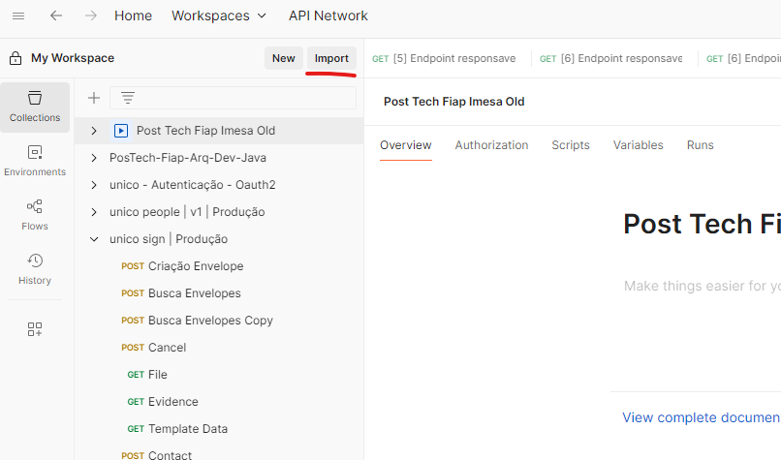

7. Repositório do Código
URL do Repositório
https://github.com/inisap/pos-fiap-imesa

8. Link para o Video
https://drive.google.com/file/d/1PuJiX9xyjwCkBjdZ4F7sTxKzZRtEB366/view?usp=drive_link

